Л 2 Особенности нелинейных систем автоматического управления

Процессы в нелинейных системах автоматического регулирования имеют целый ряд весьма существенных особенностей, которые не встречаются в линейных системах [5,6,7.8].
Благодаря этим существенным особенностям даже вопрос об устойчивости системы становится здесь более сложным. Кроме структуры системы и значений ее параметров для устойчивости того или иного установившегося процесса, имеют значение здесь, в отличие от линейных систем, также и начальные условия. Возможен новый вид установившегося процесса – автоколебания, т. е. устойчивые собственные колебания с постоянной амплитудой при отсутствии внешних колебательных воздействий. Когда в системе возникают автоколебания, то установившееся состояние, соответствующее постоянному значению регулируемой величины, часто становится невозможным.
Следовательно, в общем случае на плоскости параметров системы могут быть не два вида областей (устойчивости и неустойчивости), как в линейных системах, а больше: 1) область устойчивости равновесного состояния с постоянным значением регулируемой величины; 2) область устойчивых автоколебаний; 3) область неустойчивости системы; 4) области, соответствующие другим, более сложным случаям.
Если процессы в системе имеют вид, указанный на рисунке 1.4, а, то равновесное состояние (х = 0) неустойчиво. В том случае, когда оба указанных на рисунке 1.4, а колебания в переходных процессах стремятся к одной и той же амплитуде и к одной и той же частоте, система будет обладать устойчивыми автоколебаниями с амплитудой а.

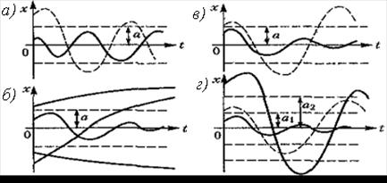
Рисунок 1.4 – Виды переходных процессов
На рисунках 1.4, б и 1.4, в показаны случаи, когда равновесное состояние (х=0) системы устойчиво «в малом», т. е. при начальных условиях, не выводящих отклонения в переходном процессе за определенную величину а, и неустойчиво «в большом», т. е. при начальных условиях, выводящих отклонение в переходном процессе за пределы величины а. Здесь граничным процессом является неустойчивый периодический процесс собственного движения системы с амплитудой а (переходные процессы расходятся от него в обе стороны).
На рисунке 1.4, г показан случай трех возможных установившихся состояний:
- равновесное состояние (х=0);
- колебания с постоянной амплитудой а₁;
- колебания с постоянной амплитудой а₂.
При этом колебания с амплитудой а₁ неустойчивы. В результате система будет устойчива «в малом» по отношению к равновесному состоянию х=0, а «в большом» система будет обладать устойчивыми автоколебаниями с амплитудой а₂.
Для иллюстрации особенностей нелинейной системы исследуем переходной процесс и автоколебания в релейной системе стабилизации температуры.
Пусть объект представляет собой некоторую камеру. Учитывая инерционность процесса нагрева и охлаждения, запишем его уравнение в виде
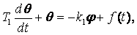 (1.9)
где θ - отклонение температуры;
φ - отклонение управляющего органа;
f(t) - внешние возмущения.
При отклонении температуры θ появляется ток в диагонали моста того или иного направления и замыкается соответствующий контакт реле, включающего постоянное напряжение в ту или иную обмотку возбуждения электродвигателя. Приняв во внимание некоторое отставание в этом процессе включения, получим релейную характеристику. Далее, считая, что ток I пропорционален отклонению температуры объекта θ, а скорость dφ/dt отклонения управляющего органа пропорциональна напряжению на обмотках возбуждения электродвигателя, можно в данном случае выходной величиной релейной характеристики считать dφ/dt, а входной - θ (см. рисунок 1.5, а).
Следовательно, уравнения управляющего устройства запишутся следующим образом
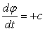 при
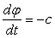 при когда 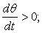 (1.10)
при
при когда 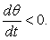 (1.11)

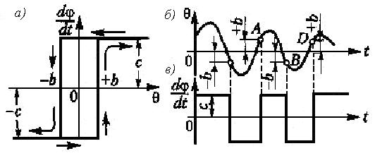

Рисунок 1.5 - Переходной процесс и автоколебания в релейной системе стабилизации температуры
Рассмотрим два произвольных участка переходного процесса (при f(t)=0) в данной системе (участки AB и CD на рисунке 1.5, б).
На участке AB уравнение управляющего устройства согласно рисунку 1.5, в будет dφ/dt = +с.
Дифференцируя (1.9) по t и подставляя туда +с, получаем при (t=0) следующее уравнение системы на участке AB
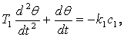 (1.12)
а на участке BD
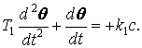 (1.13)
Решение уравнения (1.12) будет
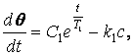 (1.14)
откуда получаем
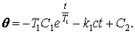 (1.15)
Условимся для простоты время t от начала участка AB (см. рисунок 1.6, а). Тогда начальные условия будут dθ /dt= при t = 0, где пока неизвестно. Используя начальные условия, находим произвольные постоянные уравнения (1.15)
(1.16)

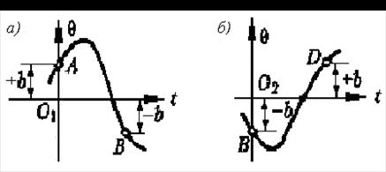

Рисунок 1.6 - Переходной процесс на участках AB и BD
Аналогично для участка BD согласно (1.13), отсчитываем время t тоже от начала этого участка (см. рисунок 1.6, б), получим решение:

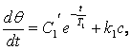 (1.17)
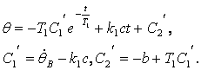

Все остальные участки кривой переходного процесса будут определяться, очевидно, такими же решениями, но только с другими значениями величин 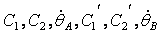. Заметим, что величины и , необходимые для определения произвольных постоянных, находятся как значения в конце предшествующих им участков. Поэтому, если будет задана величина в начальной точке первого участка процесса, то выше написанное решение для переходного процесса в системе станет определенным, такой метод решения задачи называется методом припасовывания.
Выясним теперь, возможны ли в данной системе автоколебания, т.е. устойчивое периодическое решение. Для этого нужно, очевидно, чтобы в конце D одного периода колебаний (см. рисунок 1.5, б) получилось точно такие же значения и , какие были в начале его A. Легко заметить, что при этом оба полупериода (AB и BD) должны быть одинаковыми вследствие симметрии характеристики (см. рисунок 1.5, а). Поэтому для определения автоколебаний достаточно рассмотреть только один участок АВ и потребовать, чтобы
(1.18)
Обозначив период искомых автоколебаний через 2Т, а длительность участка АВ через Т, из (1.14) найдем
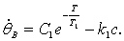
Подставляя сюда (1.18) и замечая, что из (1.16) получаем выражение
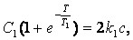 (1.19)
в котором содержатся две неизвестные: С₁ и Т. Величину Т (длительность участка АВ) можно выразить из (1.15), так как известно, что в конце участка из (1.15) и (1.16) при этом находим
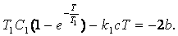
Подставив сюда значение С₁ из (1.19), получим уравнение для определения полупериода автоколебаний
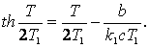 (1.20)
Это трансцендентное уравнение для Т легко решается графически пересечением двух кривых: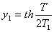 и 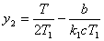 [5].
Если найдено вещественное положительное значение для Т, то это свидетельствует о наличии периодического решения в данной системе. Чтобы доказать, что это соответствует автоколебаниям, нужно исследовать их устойчивость, т.е. показать, что в переходном процессе система ведет себя, как изображено на рисунке 1.4, а, но не так, как на рисунке 1.4, б, это будет показано ниже.
Амплитуда найденных автоколебаний определяется как на участке АВ (см. рисунок 1.6, а) путем исследования функции (1.15) на максимум обычным путем.

